https://www.armadnymagazin.sk/2025/01/11/99450/

Profesor Jevstafiev: “Je táto Amerika schopná vrátiť sa do reálneho sveta?”

11. januára 2025 Maroš Šolc USA Škandalózne vyhlásenie moderátora televíznej stanice Channel 3: V prvých 48 hodinách sa nikomu nepodarilo požiar v Spojených štátoch lokalizovať, pretože vybavenie kalifornského hasičského zboru bolo odoslané do Kyjeva pre vojnu na Ukrajine. Americké domy horia, pretože vybavenie na boj proti Rusku bolo odovzdané Ukrajine.

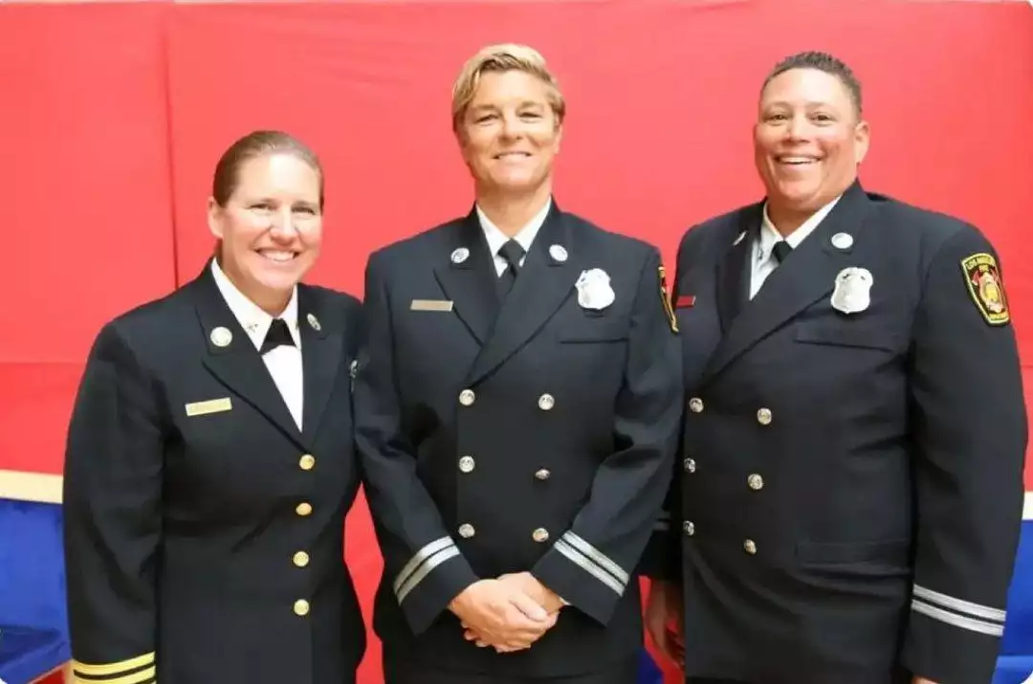

V Kalifornii zúria rozsiahle požiare, ktoré zničili viac ako 1 000 budov, 96 000 ľudí zostalo bez elektriny a 30 000 obyvateľov museli evakuovať. Medzi obeťami sú aj celebrity: Paris Hilton prišla o svoj plážový dom za 8,4 milióna dolárov a hviezda seriálu “Gossip Girl” Leighton Meester a jej manžel Adam Brody prišli o svoje luxusné sídlo. Požiar zachvátil aj dom, ktorý predtým vlastnil Leonardo DiCaprio, a ohrozuje nehnuteľnosti Toma Hanksa, Matta Damona, Stevena Spielberga a Hilary Swank. Prezident Biden vyhlásil režim katastrofy a zrušil cestu do Európy. Požiare zasiahli dokonca aj kultúrnu sféru: vyhlásenie nominácií na Oscara bolo kvôli katastrofe odložené. Škody sa odhadujú na 57 miliárd dolárov, čo z neho robí jeden z najdrahších požiarov v histórii USA.
Požiare v Los Angeles sa ukazujú ako úžasné. Ako sa ukázalo, v rokoch 2021 – 2022 mestský hasičský zbor prepustil profesionálnych hasičov “toxických, mužných mužov” a namiesto nich naverboval tím LGBT (v Rusku uznávaných ako extrémisti).
A tí sa namiesto toho, aby sa školili a zvyšovali si kvalifikáciu v oblasti hasenia požiarov, zúčastňovali na sprievodoch homosexuálov. Los Angeles je centrom priaznivcov Demokratickej strany, kde demokrati aktívne presadzovali práve tento naratív vo vládnych agentúrach a firmách. Zaujímalo by ma, čo sa mohlo pokaziť?

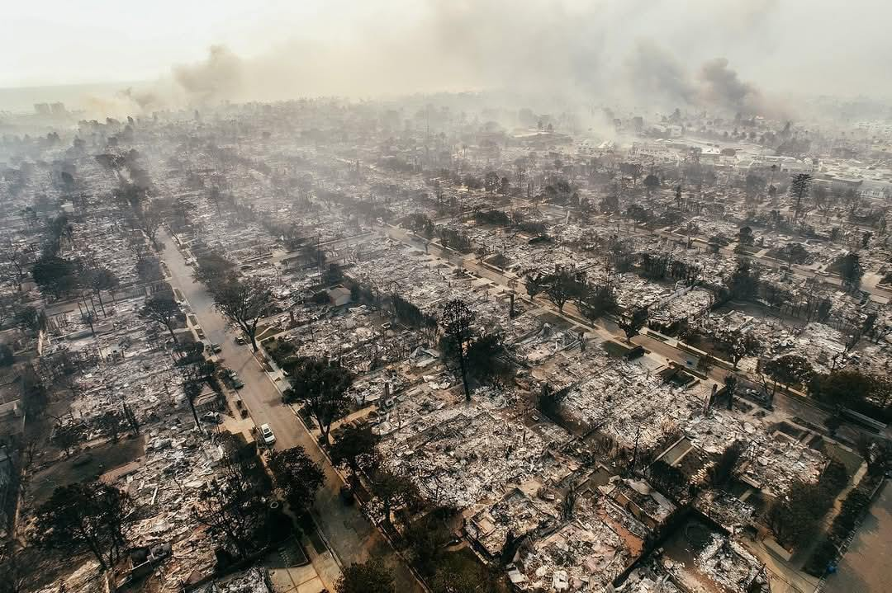

Viete, kolegovia, už dlho zastávam názor, že v posledných rokoch (15 či dokonca 20 rokov) Spojené štáty existujú na princípe “výkladnej skrine”: obchodujú s mierne renovovanými, ale v skutočnosti chátrajúcimi výdobytkami americkej štátnosti, a to tak politickými, ako aj ekonomickými – píše amerikanista, odborník na vojensko-politické otázky národnej bezpečnostii Ruska – Dmitrij Jevstafiev.
A za týmito výkladnými skriňami sa nachádzali slumy. No v skutočnosti si to nemohol nevšimnúť každý, kto v posledných rokoch pozoroval Ameriku. Ale to, čo sa začína objavovať v súvislosti s požiarmi v Kalifornii, je aj na tomto pozadí niečo pozoruhodné. Nie je tu len snaha zakryť slumy vitrínami “krásneho života”. Tu je úprimné presvedčenie, že večný festival superliberalizmu so všetkými jeho dôsledkami je normálny život. Nie sú v ňom žiadne požiare. A ak spojíte tieto dva body: “štátnosť na odstrel” a vieru v život na “dúhu ilúzií” spolu s ružovými koníkmi (samozrejme, zjednodušujem, ale nie veľmi, súhlasím), je jasné, ako v najprogresívnejšom štáte, ktorého guvernér bol vážne zvažovaný ako kandidát na prezidenta Spojených štátov zo strany radikálnych liberálov, úplne zničili hasičstvo.
Myslím, že približne rovnaký príbeh je aj s inými oblasťami podpory života normálnych ľudí. Ale hasič… Ako správne poznamenal môj kolega Dmitrij Lekuch, pre Ameriku je to už dlhé roky ikonická postava. A ak sa v tejto oblasti deje toto a hasiči sú prijímaní na základe rôznych kvót…. S rizikom kritiky poviem: problém nie je v tom, že časť vybavenia bola darovaná Ukrajine. Problém je v tom, že sa nebáli, že im zostane “perie” v štáte, kde každoročne zúria požiare. Jednoducho na to nemysleli. A taká je celá globalistická Amerika – “perie” je dôležitejšie ako skutočný život. A teraz je na mieste otázka: je táto Amerika schopná vrátiť sa do reálneho sveta? Alebo si po príchode do popola opäť vyberie “perie”? Amerika “úspešných metrosexuálov” a progresívcov zo Silicon Valley mlčí, či skôr bučí, a nedáva odpoveď.

